Лабораторная работа № 4

Сборка процессорного ядра MIPC для выполнения команд R- и I-типа.

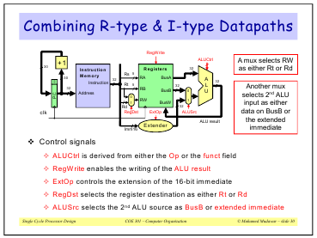

Лабораторная работа № 5

Добавление команд load и store для работы с памятью

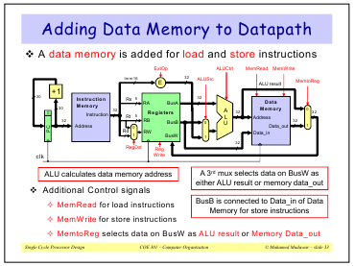

Лабораторная работа № 6

Добавление команд безусловного и условного переходов

